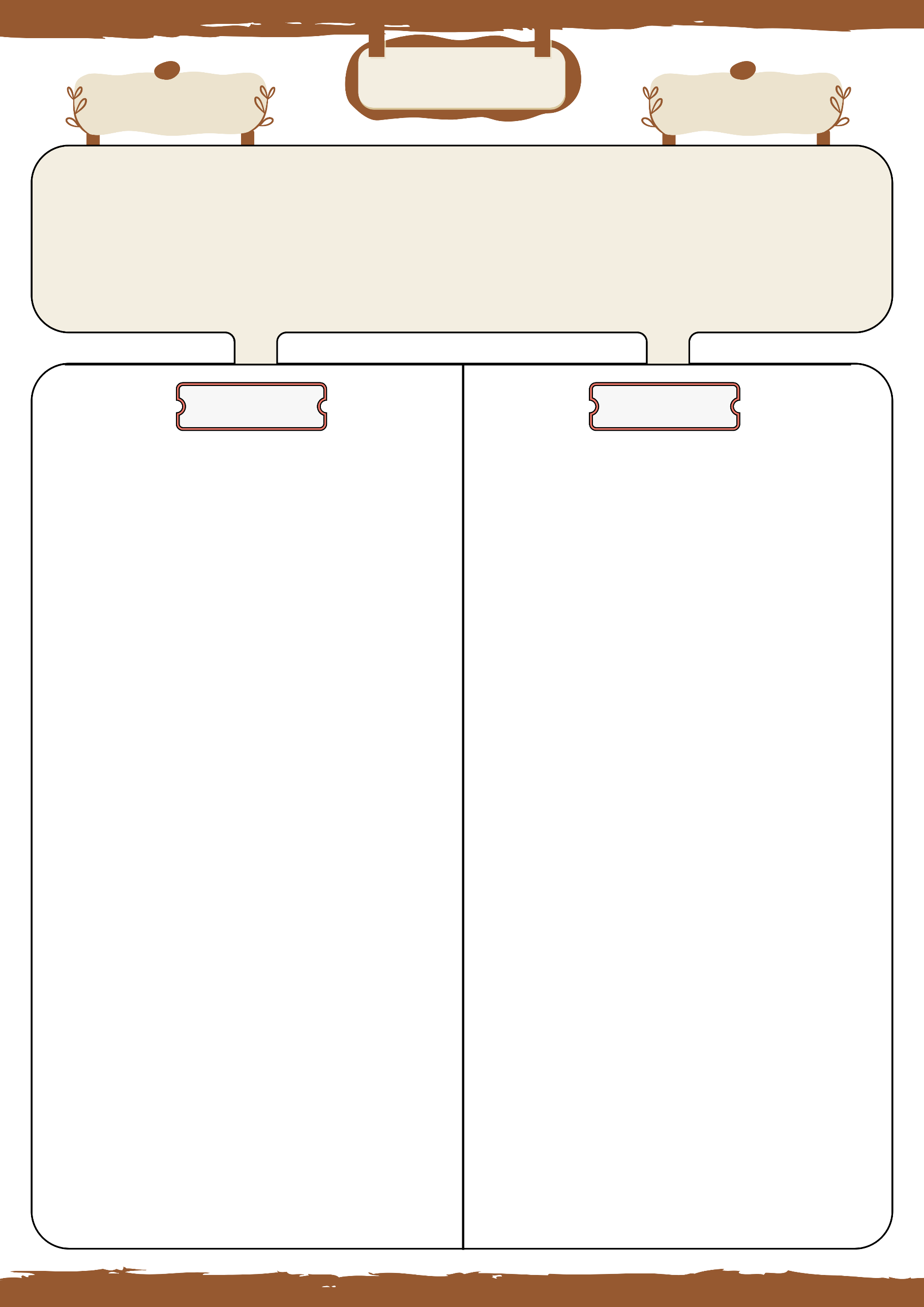

**متوسطة : .........................**

**الأستاذ بلحوسين ميلود**

|  |  |  |  |
| --- | --- | --- | --- |
| **الميدان : أنشطة عددية** | **يوم : ......../ ......../ ........** | | **المستوى : السنة الرابعة متوسط** |
| **المقطع التعلمي : الثالث** |  |  | **المدة : ساعة واحدة** |
| **الباب : الحساب الحرفي** | | | |
| **الكفاءات المقاسة : قياس قدرة التلميذ على نشر العبارات الجبرية باستعمال المتطابقات الشهيرة و خاصية التوزيع ، نشر و تبسيط عبارات جبرية مركبة ، توظيف القوانين الهندسية في حساب المساحة، المحيط، والأقطار ، التمكن من تحليل الأشكال الهندسية واستنتاج الخصائص المتعلقة بها** | | | |

**أعمال موجهة 2**

**حل التمرين الأول :**

لتكن مساحة الحقل المربع الشكل A1

و مساحة الحقل المستطيل الشكل A2

نحسب طول ضلع الحقل المربع الشكل

إذن :

**حل التمرين الثاني :**

لتكن A مساحة الجذء المضلل إذن

**حل التمرين الثالث :**

1/

2/ لدينا :

أي :

3/ ليكن طول القطر c :

**الحل - مختصر**

**التمارين و الوضعيات**

**التمرين الأول :**

حقلان متجاوران أحدهما على شكل مستطيل و الآخر شكله مربع

(كما هو مبين في الشكل الموالي)

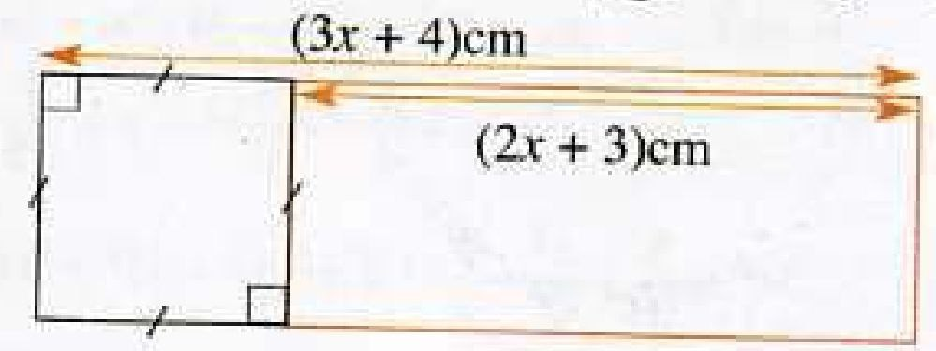

ماهي العبارة المبسطة لمساحلة كل حقل ؟

. **التمرين الأول :**

إليك الشكل التالي :

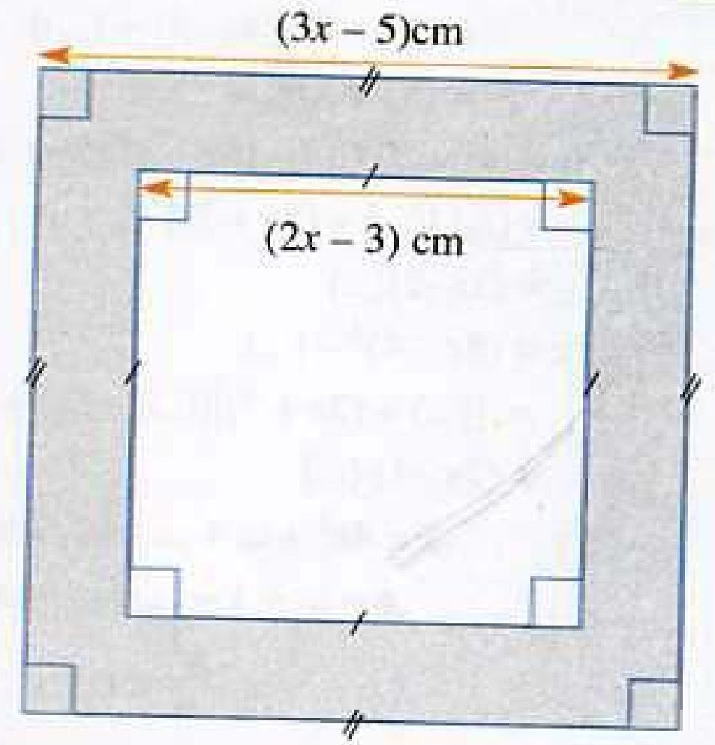

أعط عبارة المساحة المضللة على شكل جداء

. **التمرين الثالث :**

مستطيل بعداه a و b ، محيطه 28 cm و مساحته 48 cm2

1/ احسب

2/ بين أن

3/ استنتج طول قطر هذا المستطيل

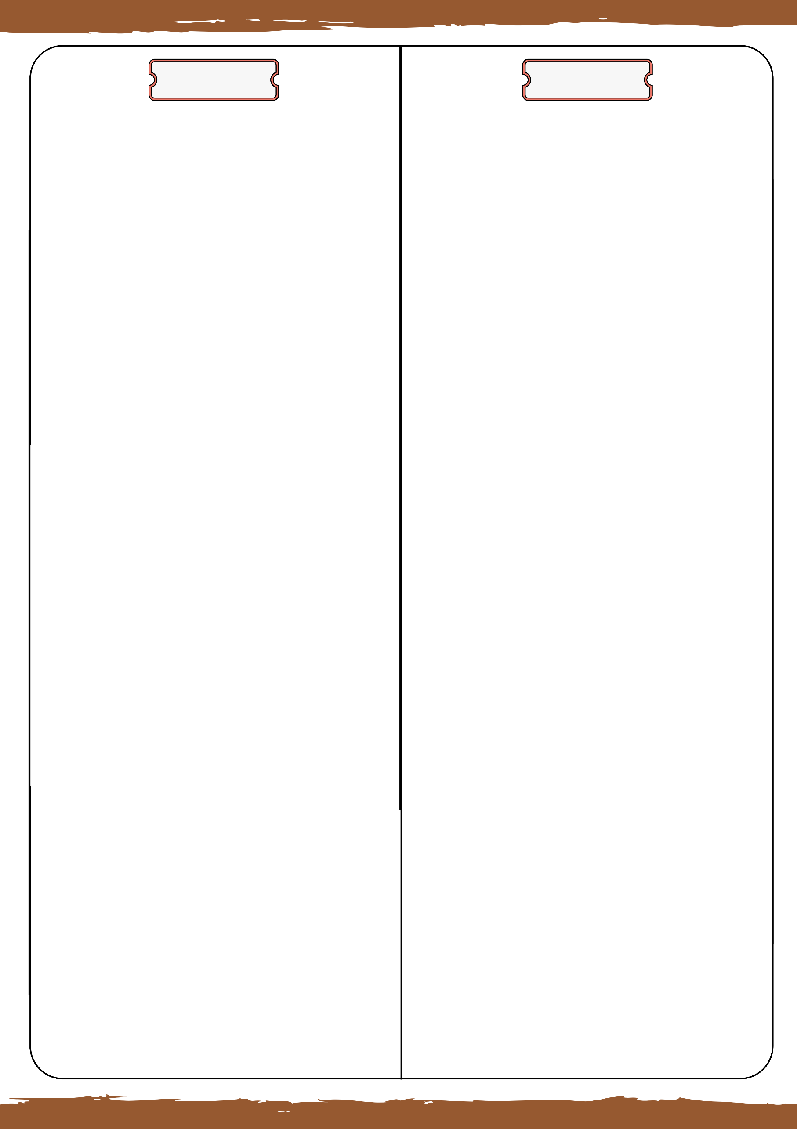

**التمارين و الوضعيات**

**الحل - مختصر**